**申请《教育部学历证书电子注册备案表》操作指引**

申请人需登录学信网（https://my.chsi.com.cn/）办理《教育部学历证书电子注册备案表》，具体操作流程如下：

第一步：登录学信网，点击进入“学信档案”；



第二步：登录学信档案，如未注册请注册学信网账号；



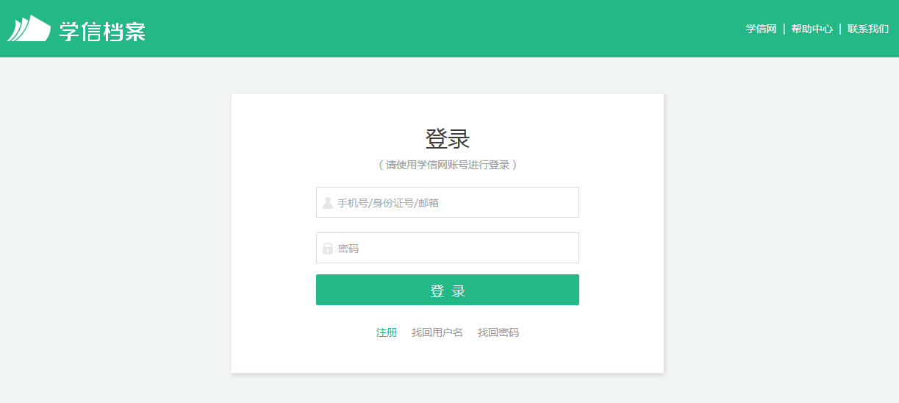

第三步：选择在线验证报告；

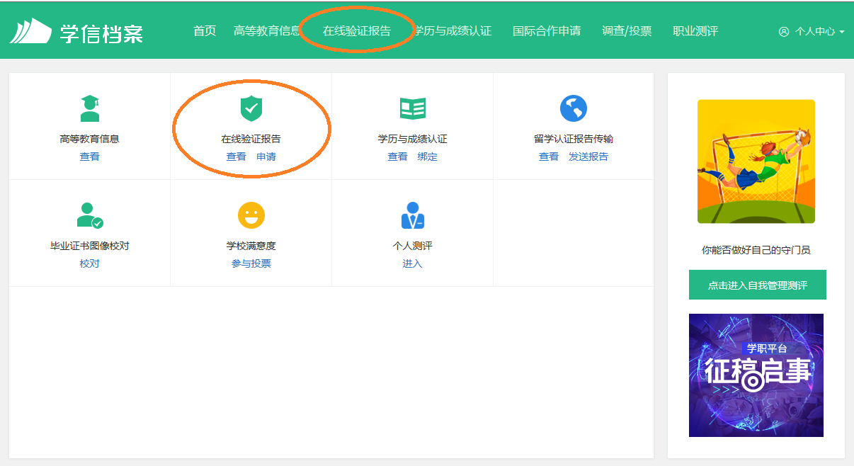

第四步：选择《教育部学历证书电子注册备案表》；

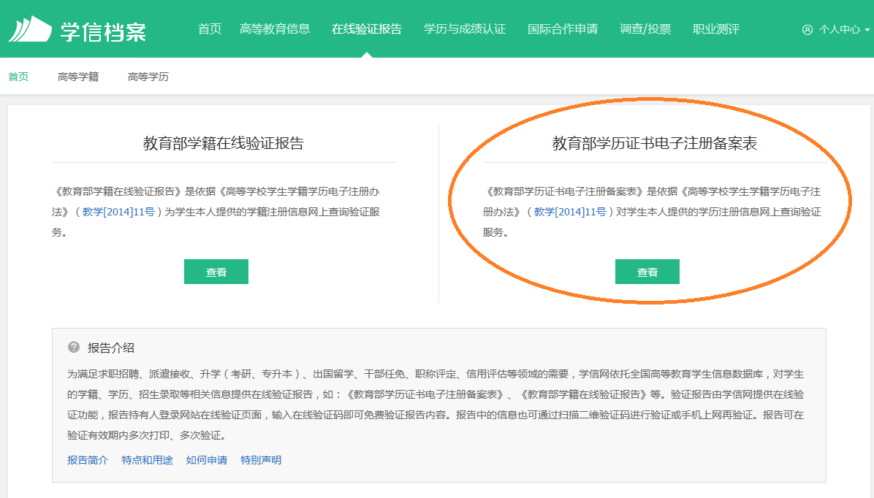

第五步：申请中文版学历证书电子注册备案表，有效期选择180天以上（含180天）；

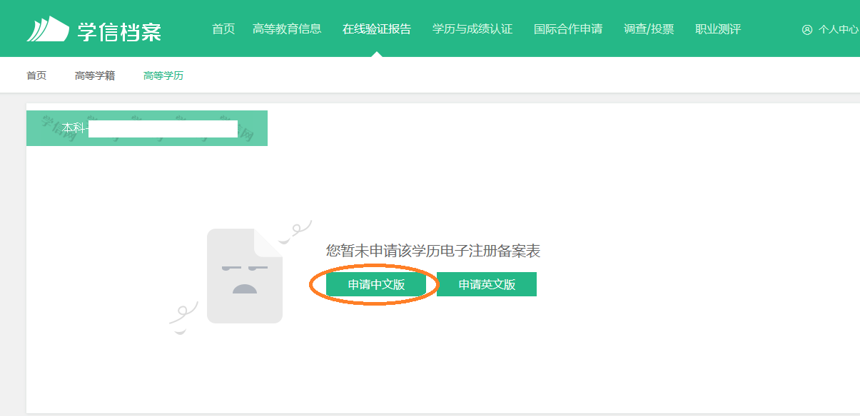

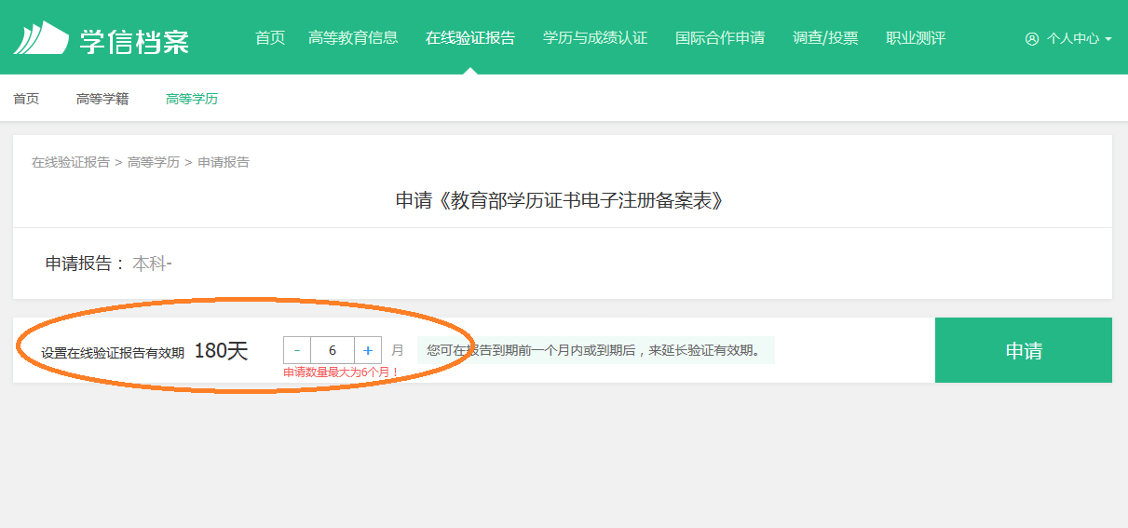

第六步：打印《教育部学历证书电子注册备案表》。

